Logo de la collectivité

LIVRET D’ACCUEIL SANTE SECURITE
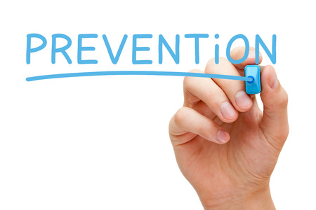

Livret remis à ……………………………………………………, le ……/……/……

Signature de l’agent :

SOMMAIRE

- Une démarche Prévention

- Responsabilités
- Acteurs de la prévention
- Documents sécurité :
- Document Unique
- Registre Danger Grave et Imminent / Droit de retrait
- Registre Santé Sécurité
- Affichage obligatoire
- Dispositions à prendre en cas d’accident
- Dispositions à prendre en cas d’incendie / évacuation
- Procédure déclaration Accident du travail / Accident de trajet
- Surveillance médicale
- Harcèlement sexuel – Harcèlement moral
- Addictions

- Spécificités liées au poste

- Accès au poste de travail
- Plan de circulation des véhicules (accès au parking, stationnement, sens unique, interdiction etc.)
- Accès aux locaux sociaux
- Issues et dégagements de secours
- Principaux risques auxquels peuvent être exposés les agents et mesures de prévention.

Une démarche Prévention

Responsabilités

Obligation de l’employeur :
L’autorité territoriale doit prendre les mesures nécessaires pour assurer la sécurité et protéger la santé physique et mentale des agents, notamment : actions de prévention, d'information et de formation.

Sans incidence sur ce principe,
Obligation de l’agent :
Chaque agent doit prendre soin de sa santé et de sa sécurité, et de celles des autres personnes concernées par ses actes ou omissions au travail.
Il doit respecter les consignes de sécurité mises en place par l’autorité territoriale : d’utilisation des équipements de travail, des moyens de protection, des substances dangereuses etc.
Responsabilités :
Le non-respect des consignes peut entraîner une sanction disciplinaire : Responsabilité professionnelle.
La Responsabilité civile de la collectivité peut être engagée par un manquement à une obligation de l’un de ses agents, ayant causé un dommage à un tiers.
En cas de manquement aux dispositions réglementaires, ayant entrainé blessures ou décès d’une personne, tout agent peut voir sa Responsabilité pénale individuelle engagée.
La Responsabilité pénale de l’autorité territoriale peut être engagée en cas de manquement à l’obligation de sécurité.

Acteurs de la prévention

L’autorité territoriale
Elle a l’obligation de prendre les mesures pour préserver la santé sécurité des agents, et doit s’assurer de leur application.
L’autorité territoriale nomme un assistant de prévention.

L’assistant de prévention / Le conseiller de prévention
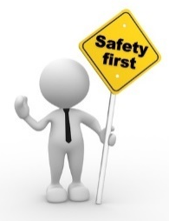
Il assiste et conseille l’autorité territoriale dans les démarches de prévention des risques professionnels : évaluation des risques et mise en œuvre des règles d’hygiène et sécurité.

Le CST (Comité Social Territorial) et la formation spécialisée
Il est composé de représentants du personnels et d’élus, et se réunit pour aborder notamment les questions d’hygiène et de sécurité.

Le médecin du travail / L’infirmière du travail
Ils effectuent la surveillance médicale des agents et peuvent intervenir sur les différentes problématiques hygiène santé sécurité.

L’agent Chargé de la Fonction d’Inspection (ACFI)
Il est chargé de contrôler le respect de la réglementation en matière de santé sécurité, et de conditions de travail.

Les agents : vous et vos collègues
Chaque agent doit assurer sa propre sécurité, et celle de ses collègues, en respectant les consignes de sécurité de la collectivité. Ainsi, chacun participe activement à la prévention des risques professionnels.

Documents sécurité :

Le Document Unique
Document au sein duquel sont inventoriés et évalués l’intégralité des risques auxquels sont exposés les agents au sein de la collectivité.
Cet outil d’évaluation permet de dresser un plan d’action et de déterminer les mesures de prévention à mettre en place au sein de la collectivité, pour chaque service.
Il est le point de départ de toute démarche de prévention, et consultable [ EMPLACEMENT A COMPLETER ]
Le Registre Danger Grave et Imminent
Ce registre permet de consigner l’exercice d’un droit de retrait, dans le cas d’un danger grave et imminent (DGI).
Un agent qui a un motif raisonnable de penser que sa situation de travail présente un danger grave et imminent pour sa vie ou sa santé, peut exercer son droit de retrait.
Conditions devant être réunies pour l’exercice du droit de retrait :
- Gravité : menace directe pour la vie, l’intégrité physique ou la santé de l’agent, susceptible de produire un accident ou une maladie entraînant la mort ou paraissant devoir entraîner une incapacité permanente ou temporaire prolongée.
- Imminence du danger : se présentant dans un avenir très proche, quasi immédiat.
- L’agent doit avoir un motif raisonnable de penser qu’il est en danger (ex : de la fumée sort d’un bâtiment, je n’y rentre pas).
Attention : l’utilisation du droit de retrait doit être réalisée de telle sorte qu’elle ne puisse entrainer pour autrui une nouvelle situation de danger grave et imminent.
Etapes pour l’exercice du droit de retrait :
1 : Avertir son responsable de la situation dangereuse et inscrire celle-ci dans le Registre DGI.
2 : Se retirer de la situation de travail présentant le DGI.
3 : Sécuriser le poste si possible.
4 : Avertir un membre du CST.
5 : Ne reprendre son poste qu’une fois l’enquête terminée et les mesures de protection prises le cas échéant.
Un exemplaire de ce registre est présent dans chaque service.
N.B : L’utilisation abusive du droit de retrait peut conduire à des sanctions financières et disciplinaires.

Le Registre Santé Sécurité
Par le biais de ce registre, il est demandé à tous les agents de participer à la prévention des accidents du travail en :
- Signalant toute situation de travail qui semble présenter des risques pour la santé ou la sécurité,
- Réalisant des suggestions en matière de prévention des risques professionnels.

Un exemplaire de ce registre est présent dans chaque service.

L’Affichage obligatoire
Doivent se trouver dans chaque service : les numéros d’urgence, l’interdiction de fumer, les coordonnées du médecin du travail, de l’Assistant de prévention, de l’ACFI, ainsi que des représentants du personnel au CST, les consignes en cas d’incendie / évacuation, et un article de loi contre le harcèlement et les discriminations.

Dispositions à prendre en cas d’accident

En cas d’accident :
1 : Appeler le Sauveteur Secouriste du Travail (SST) de votre service qui, après examen de la victime, vous demandera d’appeler les secours, en téléphonant au :
- 18 pour les pompiers
- 112 pour le Centre d’appels secours
- 15 pour le Samu.
2 : Au téléphone, préciser :
- L’adresse précise du lieu de l’accident
- Un numéro de téléphone
- La nature de l’accident (chute, asphyxie, écrasement…)
- Le nombre de blessés et leur état (2 agents blessés dont 1 qui a perdu connaissance…)
- La position du / des blessé(s) et leur état, la nécessité d’un dégagement (blessé au sol, sur un toit, sous des décombres, dans la foule…)
- L’intervention faite par le Sauveteur Secouriste du Travail (premiers soins, bouche à bouche…)
3 : Fixer un point de rendez-vous et y envoyer quelqu’un pour guider les secours.
4 : Faire répéter le message.
5 : Ne jamais raccrocher en premier et attendre que les secours terminent l’échange.

N.B : Une liste des Sauveteurs Secouristes du Travail doit être affichée sur le lieu de travail.

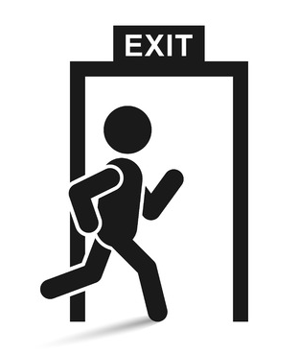
Dispositions à prendre en cas d’incendie / évacuation

Procédure en cas d’incendie
Départ de feu :
- Garder son calme.

- Prévenir un agent formé au maniement des extincteurs, qui tentera d’éteindre le départ de feu.
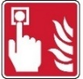
Dans le cas où le feu n’a pu être maîtrisé rapidement :
- Déclencher l’alarme incendie.

- Prévenir les pompiers (18 ou 112 sur un téléphone portable) en les informant
sur le lieu, la nature, son identité, les actions menées, les éventuels blessés…

- Procéder à l’évacuation.

Procédure en cas d’évacuation
En cas de signal d’alarme ou sur ordre
- Gardez votre calme.
- Dirigez-vous immédiatement vers la sortie la plus proche.
Si vous êtes bloqué, manifestez-votre présence.

- Ne prenez pas l’ascenseur.
- Ne passez pas par les vestiaires pour récupérer des affaires,
et ne revenez pas en arrière sans autorisation.

- En cas de fumée, baissez-vous, l’air frais respirable est près du sol.

- Rejoignez le point de rassemblement.

Procédure déclaration Accident du travail / Accident de trajet
Accident de service
Résulte de l'action soudaine d'une cause extérieure provoquant au cours du travail ou d'un trajet une lésion corporelle ou psychique. Il est présumé imputable au service, s’il est intervenu dans le temps et le lieu du service, dans l’exercice des fonctions ou à l’occasion de d’une activité qui en constitue le prolongement normal, en l’absence de faute personnelle ou de toute autre circonstance particulière détachant l’accident du service.
Accident de trajet
Accident qui se produit sur le parcours habituel entre le domicile du fonctionnaire et son lieu de travail et son domicile ou son lieu de restauration. Il peut être reconnu imputable au service si le fonctionnaire ou ses ayants droit en apportent la preuve ou lorsque l’enquête permet à l’autorité territoriale de disposer des éléments suffisants, sauf si un fait personnel ou toute autre circonstance est de nature à détacher l’accident du service.

- Concernant les agents fonctionnaires et stagiaires travaillant > 28h par semaine :

Si vous êtes victime d’un accident de service ou de trajet, AVEC OU SANS arrêt de travail, la Direction des Ressources Humaines doit en être avertie le plus rapidement possible, dans un délai de 15 jours à compter de la date de l’accident. Cette information va déclencher une procédure qui peut vous permettre de bénéficier du remboursement des frais occasionnés voire de bénéficier d’un congé d’invalidité temporaire imputable au service (CITIS).

Si l’accident entraine un arrêt de travail, vous devez transmettre cet arrêt de travail à l’autorité territoriale dans un délai de 48h suivant son établissement. Au-delà de ce délai, le montant de votre rémunération sera en partie amputé.

Depuis le 10 avril 2019, le congé pour accident de service ou accident de trajet est remplacé par le congé d’invalidité temporaire imputable au service (CITIS). Ce dernier est accordé sur la demande écrite du fonctionnaire.

Procédure de déclaration d’accident

Dans un délai maximal de 15 jours à compter de la date de l’accident, vous (ou ayant-droit) devez adresser à l’autorité territoriale, par tout moyen écrit, une déclaration d’accident de service ou de trajet accompagnée des pièces nécessaires pour établir vos droits. Cette déclaration comporte :
- Un formulaire précisant les circonstances de l’accident
Ce formulaire est à demander par écrit à l’autorité territoriale. Il est transmis à l’agent dans un délai de 48h.
- Un certificat médical indiquant la nature et le siège des lésions résultant de l’accident ainsi que le cas échéant la durée probable de l’incapacité de travail en découlant.

- Concernant les agents contractuels :

Procédure de déclaration d’accident

- L’agent contractuel doit déclarer l’accident de travail à son employeur public dans les 24 heures.

- Obligation de l’employeur de déclarer l’accident de travail à la caisse primaire d'assurance maladie dans les 48 heures.
En cas de carence de l'employeur, la déclaration à la caisse peut être faite par la victime ou ses représentants jusqu'à l'expiration de la deuxième année qui suit l'accident.

- L'employeur délivre la « feuille d'accident de travail ou de maladie professionnelle » à l'agent. La feuille d'accident, remise par la victime au praticien, n'entraîne pas de plein droit la prise en charge de l'indemnisation.
Elle porte désignation de la caisse primaire d'assurance maladie chargée du service des prestations.

- L'employeur délivre à la caisse primaire d’assurance maladie (CPAM) une « attestation de salaire pour le paiement des indemnités journalières » lorsque l'accident entraîne un arrêt de travail. Cette attestation est adressée à la CPAM pour le calcul de l'indemnité journalière.

- Le médecin traitant lui délivre un certificat médical initial, qui indique l'état de la victime et les conséquences de l'accident ou les suites éventuelles, en particulier la durée probable de l'incapacité de travail, si les conséquences ne sont pas exactement connues.
Il adresse directement un de ces certificats à la caisse primaire et remet le second à la victime.

- La Caisse Primaire d'Assurance Maladie (CPAM) dispose d'un délai de 30 jours à compter de la date à laquelle elle a eu connaissance de la déclaration pour statuer sur le caractère professionnel de l'accident. À l'issue de ce délai, il y a décision de reconnaissance implicite.

- L'employeur a le droit de contester le caractère professionnel de l'accident auprès de la caisse primaire.

- L'imputabilité de l'accident au service est fixée par décision de l’administration.

Surveillance médicale

L’autorité territoriale est responsable de la surveillance médicale de ses agents, notamment via des visites médicales périodiques assurées par le médecin du travail ou l’infirmière du travail.
Une surveillance médicale particulière, dont la périodicité reste à l’appréciation du médecin du travail, est mise en place pour les agents énumérés ci-dessous :
- Personnes reconnues travailleurs handicapés
- Femmes enceintes
- Agents réintégrés après un congé de longue maladie ou de longue durée
- Agents souffrant de pathologies particulières
- Agents occupant des postes dans des services comportant des risques spéciaux. A titre indicatif, voici la liste des postes concernés :
- Agents travaillant de nuit ou en horaire posté
- Agents impliqués dans les soins y compris ceux de puériculture
- Agents travaillant en blanchisserie ou en lingerie
- Agents travaillant en cuisine
- Agents des services techniques sauf personnel administratif
Cette surveillance s’applique également aux apprentis et aux contrats d’insertion.
Selon l’évaluation des risques professionnels, des examens complémentaires et des vaccinations peuvent être proposés.
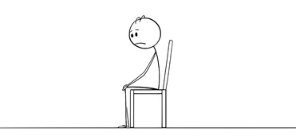
Par ailleurs, les agents qui le demandent peuvent bénéficier d’une visite médicale supplémentaire avec le médecin du travail (exclusivement).

Harcèlement - Discrimination

Le harcèlement moral et le harcèlement sexuel sont punis par la loi. Ils sont définis aux articles 222-33 et 222-33-2 du code pénal.
Ce dernier prévoit, pour tous deux, au minimum deux ans d’emprisonnement et 30 000€ d’amende.
La discrimination, telle que définie à l’article 225-1 du code pénal, est punie de trois ans d’emprisonnement et de 45 000€ d’amende.
Les agents victimes de violence, de discrimination, de harcèlement moral ou sexuel, ou d’agissements sexistes, peuvent saisir le dispositif de signalement, mis en place par la collectivité.

Addictions

Les addictions atteignent gravement ceux qui en dépendent, mais aussi leur entourage et l’ensemble de la société. Elles sont souvent à l’origine de handicaps, d’isolement, de violence et de précarité.
Les consommations d’alcool, cannabis et substances psychoactives représentent de 10 à 20 % des causes d’accidents professionnels, et d’autant d’absentéisme ou d’incident : agressivité, violences, fautes professionnelles… Un risque qui pèse très lourd, aussi bien en termes humains qu’en termes économiques.
Tous concernés :
- L’employeur soit l’autorité territoriale : légalement tenu de préserver la santé et d’assurer la sécurité de ses agents, la direction est dans l’obligation de mettre en œuvre des actions de prévention, de formation et d’information efficaces. Il doit par ailleurs évaluer régulièrement les risques professionnels, sous peine d’engager sa responsabilité pénale et civile.
- L’agent : il lui incombe de prendre soin de sa sécurité et de sa santé ainsi que celles des autres personnes concernées du fait de ses actes. Aussi, un agent qui consomme sur son lieu de travail engage sa propre responsabilité.
Pour agir : les pratiques addictives sont un sujet difficile à aborder. Le recours au médecin du travail permet d’engager le dialogue, de mettre en place des actions de prévention adaptées au contexte et de proposer à temps des solutions d’accompagnement pour les agents en difficulté. Pour obtenir des informations ou parler d’une situation qui vous préoccupe, la vôtre ou celle d’un collègue, vous pouvez appeler les numéros suivants ou consulter les sites d’informations :
- www.anpaa.asso.fr : addictions/aider, prévenir, soigner, accompagner
- www.drogues-dépendance.fr : drogues et dépendance
Toute situation doit être appréciée strictement du point de vue de la santé et sécurité du travail, et non au regard de la morale ou d’un quelconque jugement de valeur.
ECOUTE CANNABIS : 0 811 91 20 80
ALCOOL INFO SERVICE : 0 980 980 930
DROGUE INFO SERVICE : 0 800 23 13 13

[ La collectivité peut recourir à un éthylotest ou un test salivaire dans les conditions prévues dans le règlement intérieur ]

Partie spécifique au poste

Accès au poste de travail

[ A COMPLETER ]

Plan de circulation des véhicules (accès au parking, stationnement, sens unique, interdiction etc.)

[ A COMPLETER ]

Accès aux locaux sociaux

[ A COMPLETER ]

Issues et dégagements de secours

[ A COMPLETER ]

Principaux risques auxquels peuvent être exposés les agents et mesures de prévention.

- Risque chimique..............................................................................................................p.15
- Risque électrique........................................................................................................... p.16
- Risque de chute de hauteur......................................................................................... p.17
- Risque de chute de plain-pied..................................................................................... p.18
- Risques liés à l’utilisation d’outils / machines.......................................................... p.18
- Risque de brûlure........................................................................................................... p.19
- Risque de chute d’objet.................................................................................................p.19
- Risque routier..................................................................................................................p.20
- Risques liés au travail sur voirie..................................................................................p.21
- Risques liés à la conduite d’engin et nacelle.............................................................p.21
- Risques liés au bruit.......................................................................................................p.22
- Risques liés à la manutention manuelle.................................................................... p.23
- Risque biologique / infectieux......................................................................................p.24
- Risques liés au travail sur écran..................................................................................p.25
- Risque d’incendie...........................................................................................................p.26
- Risque lié au travail isolé..............................................................................................p.26
- Risques psychosociaux.................................................................................................p.27
- Espace confiné...............................................................................................................p.28

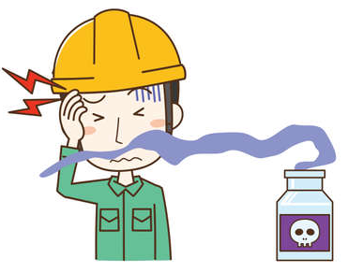
Risque chimique
Exposition à des produits chimiques, lors de leur utilisation, leur manutention, stockage, transport.

Sont concernés :
TECHNIQUE
ENTRETIEN
EAU / ASSAINISSEMENT
LABORATOIRE

Les effets sur la santé :
Selon le type d’exposition (respiratoire, ingestion, contact cutané) et les caractéristiques du produit (poussière, solvant, gaz, liquide…), plusieurs effets possibles :
- Yeux : Conjonctivites, Brûlures, Irritations…
- Appareil respiratoire : asthmes, Sinusites, Bronchites, pneumopathies, cancers…
- Peau et muqueuses : irritations, allergies, brûlures, eczémas, cancers…
- Système nerveux : troubles psychiatriques, syndrome de parkinson, tumeurs cérébrales…
- Cœur : arythmies, infarctus…
- Reins, foie, vessie : cancers, hépatites…
- Sang : anémies, leucémies…
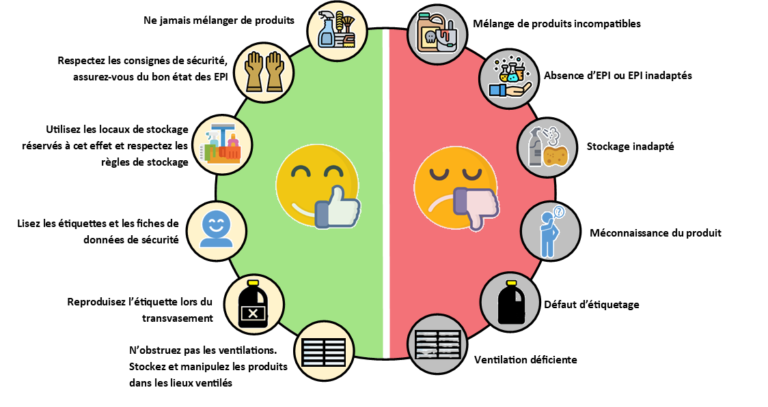
Les mesures de prévention :

Règles de stockage
Local ventilé et fermé à clé
Produits sur rétention en respectant les règles d’incompatibilité des produits entre eux
Equipements de protection
*
* En cas de risque de projection (dosage ou transvasement)

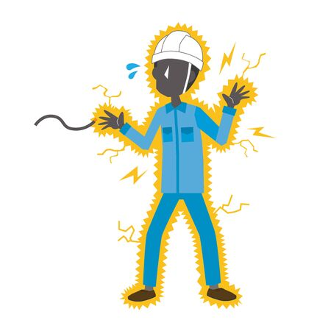
Risque électrique
> On parle d’électrisation lorsqu’un courant électrique traverse le corps, sans conséquence létale.
> On parle d’électrocution lorsqu’un contact électrique entraine le décès.

Sont concernés :
TOUS LES AGENTS

Les effets sur la santé :
- Electrisation : maux de tête, brûlures, tétanisation des muscules, vomissements, dérèglement du rythme cardiaque, altération des organes internes…
- Electrocution : arrêt cardiaque, décès.
Les mesures de prévention :
- Contrôle annuel des installations électriques par un organisme certifié.

- N’effectuer des interventions électriques que si vous avez été habilité.

- Ne réaliser que des opérations permises par votre niveau d’habilitation.

- Travailler toujours les pieds au sec.

- Se tourner vers un agent habilité en cas d’intervention nécessaire (sur un appareil endommagé, une armoire électrique, etc.).

- Signaler le matériel détérioré à sa hiérarchie.

- Essuyer ses mains avant de débrancher les appareils.

- Lors de changement d’outils, débrancher systématiquement l’appareil.

- Débranchez les appareils depuis la prise et non en tirant le fil.

- Proscrire le branchement de multiprises en série.

À NOTER
Réarmer un disjoncteur ou changer une ampoule nécessite également une habilitation électrique.

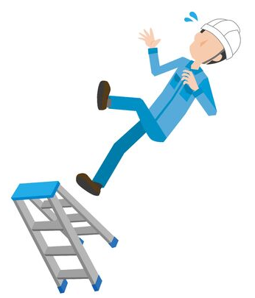
Risque de chute de hauteur
Chutes de hauteur : Lorsqu’il y a dénivellation, différentiel de niveau.
Sont concernés :
TOUS LES AGENTS

On peut chuter d’un espace situé en hauteur (mezzanine, toit, passerelle…) ou d’un équipement surélevé (échelle, escabeau…). Une chute dans les escaliers est également une chute de hauteur.
Les effets sur la santé :
- Fracture, entorse
- Commotions
- Décès
Les mesures de prévention :
- Privilégier les matériels télescopiques permettant un travail depuis le sol.

- Attention : les échelles, escabeaux et marchepieds sont des moyens d’accès à
un poste de travail, et ne doivent pas servir de poste de travail.

- Ne pas utiliser de moyen d’accès de fortune (chaise, table, carton…).

- Utiliser les équipements assurant une protection contre les chutes pour effectuer un travail en hauteur : escabeau sécurisé, plateforme individuelle roulante, garde-corps, etc.

- Vérifier le bon état et la conformité du matériel avant utilisation.

- Les appareils de levage type nacelle doivent être utilisés après avoir suivi une formation à son utilisation en sécurité, ainsi qu’une autorisation de conduite.

- Le travail en hauteur est interdit pour tout travailleur isolé.

- Tenir la main courante dans les escaliers.
Les agents effectuant du travail en hauteur à l’aide d’équipement de protection antichute (harnais) doivent être formés à l’utilisation du matériel en sécurité

Les agents utilisant un échafaudage doivent être formés à son montage / démontage.

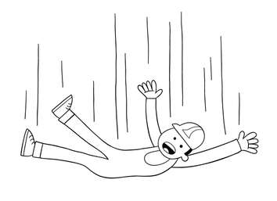

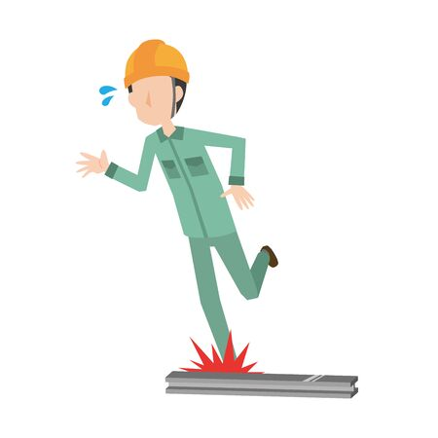
Risque de chute de plain-pied
Chutes de plain-pied : Glissade, trébuchement, perte d’équilibre entrainant une chute.

Sont concernés :
TOUS LES AGENTS

Les effets sur la santé :
- Hématome, engourdissement
- Foulures, Entorse aux chevilles et poignets
- Bras, jambes, coccyx cassé
- Choc à la tête, traumatisme crânien, perte de connaissance
Les mesures de prévention :
- Laisser les zones de passage et dégagements libres.

- Ranger le matériel dans les étagères et dans les espaces prévus à cet effet (marquer au sol les zones de stockage).

- Eponger les liquides au sol.

- Ne pas courir.

- Signaler les défectuosités à sa hiérarchie (défaut au sol, éclairage défectueux…).

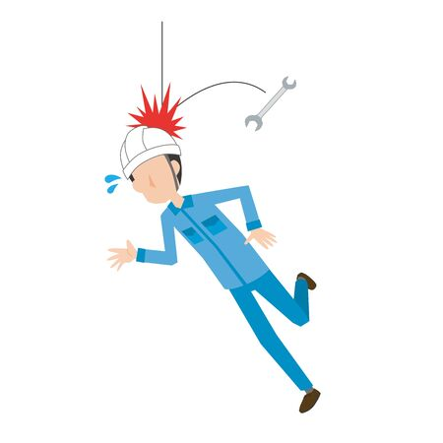
- Disposer les câbles informatiques dans des goulottes fixées au sol.
Sont concernés :
TOUS LES AGENTS

Risque de chute d’objet

Les effets sur la santé :
- Hématome
- Ecrasement membre
- Commotion, décès
Les mesures de prévention :

- Limiter la hauteur de stockage.
- Ne pas surcharger les étagères de stockage.

- Privilégier le stockage des produits lourds à hauteur de ceinture, et le stockage des produits légers plus en hauteur.

- Eviter les empilements de matériels, cartons etc.

- Filmer les produits susceptibles de tomber / basculer.

- Sécuriser les stockages verticaux à l’aide de racks ou de chaines.
Equipements de protection en restauration :
Sabots de cuisine fermés et coqués antidérapants.

Equipements de protection pour des taches techniques :

Risques liés aux machines / outils
Sont concernés :
TECHNIQUES
DECHETTERIE
EAU / ASSAINISSEMENT

Les effets sur la santé :
Selon l’outil utilisé, l’agent risque de recevoir des projections de particules,
et s’expose à des risques liés à une mécanique en mouvement :
Blessure à l’oeil, Coupure, happement, sectionnement d’un membre.
Les mesures de prévention :
- Connaître les consignes d’utilisation du matériel.

- Entretenir le matériel et les outils. S’assurer du bon fonctionnement des systèmes de sécurité (carter de sécurité, arrêt d’urgence…).

- Signaler toute défectuosité à sa hiérarchie et interdire l’utilisation du matériel défectueux.
Porter les équipements de protection adaptés à l’outil :

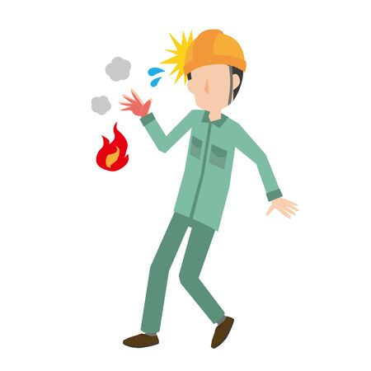
Sont concernés :
TECHNIQUES
RESTAURATION
ATSEM
Risque de brûlure
Nous évoquons ici les brûlures dues à un contact avec une surface ou une particule brulante.
Les brûlures chimiques entrent dans le risque chimique.

Les mesures de prévention :
Equipements de protection :

- Utilisation de maniques / gants thermiques, en restauration.

- En cas de brûlure, placer la zone brûlée à 15 cm d’un robinet, et rincer la plaie à l’eau froide (15°C) pendant 15 minutes. À défaut, la brûlure continue d’affecter les cellules en-dessous de l’épiderme.
Risque routier
Résulte de l’utilisation d’un véhicule, d’un vélo ou de tout autre moyen de transport : Risque de collision avec un autre véhicule / risque de heurt contre un obstacle.

Sont concernés :
TOUS LES AGENTS

Les effets sur la santé :
- Hématome, blessures, fractures
- Commotions
- Ecrasement
- Décès

Les mesures de prévention :
- Utilisation d’un véhicule sous réserve de la détention du permis adéquat et de l’accord de l’autorité territoriale.

- Respecter les règles de circulation et du Code de la route.

- Porter la ceinture de sécurité.

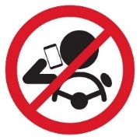
- Ne pas se déplacer sous l’emprise de psychotropes (alcool, stupéfiants, médicaments).

- Ne pas utiliser son téléphone portable en conduisant.

- S’assurer de l’entretien régulier de son véhicule personnel ou professionnel.

- Avertir sa hiérarchie de toute anomalie sur un véhicule.

- Porter un casque en cas d’utilisation de vélo ou trottinette.

- Tenir informé son responsable en cas de difficultés.

Risques liés au travail sur voirie
Sont concernés :
TECHNIQUES
EAU / ASSAINISSEMENT
Les agents effectuant des chantiers sur ou le long de la voirie sont exposés à un risque de collision.
Ils sont également exposés à des risques spécifiques aux chantiers (chute, ensevelissement en tranchée, éboulement, etc.).

Les effets sur la santé :
- Collision avec véhicule : Heurts, chocs, écrasement, décès
- Chute en tranchée : fracture, commotion, écrasement, décès
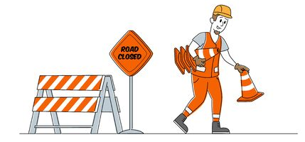
- Détérioration d’un réseau enterré : électrocution, blessures dues à une explosion
Les mesures de prévention :
- Baliser la zone de chantier.
- Porter les équipements de protection, notamment des vêtements haute visibilité.

- Respecter les procédures d’intervention et de planification (DICT, sondage…).

- Rester vigilant lors des interventions.

- S’assurer de disposer des autorisations adéquates pour intervenir (Autorisation d’Intervention à Proximité des Réseaux (AIPR))
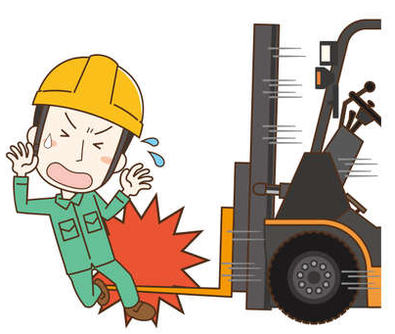
Sont concernés :
TECHNIQUES
EAU / ASSAINISSEMENT
DECHETTERIE
GYMNASE
Risques liés à la conduite
d’engins et nacelles
L’utilisation d’engins (tractopelle, pelle mécanique, tracteur, chargeuse, chariot élévateur…) entraine des risques de choc et d’écrasement.

Les effets sur la santé :
- Chute d’une nacelle : fracture, commotion, décès
- Collision engin – agent : Ecrasement d’un membre, décès
Les mesures de prévention :
- N’utiliser un engin que si vous avez été formé à sa conduite en sécurité (ex : CACES ou autre formation) et si vous détenez une autorisation de conduite remise par l’autorité territoriale.

- Respecter les règles de sécurité et les notices d’utilisation.

- Respecter les règles de circulation et le code de la route.

- Rester vigilant, notamment dans les manœuvres (marche-arrières, demi-tour, chargement, déchargement), à l’emplacement de ses collègues et aux angles morts.

- Ne pas utiliser de nacelle en travailleur isolé.
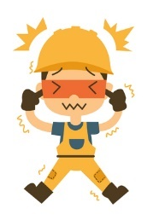
Risques liés au bruit
Nous parlons de bruit lorsque les sons deviennent gênants. Bien que ce ressenti varie d’une personne à une autre, au-delà d’un certain seuil, tous les sons deviennent gênants et peuvent être dangereux.

Sont concernés :
TECHNIQUES
EAU / ASSAINISSEMENT
RESTAURATION
ATSEM
PERISCOLAIRE
CRECHE

Les effets sur la santé :
- Fatigue nerveuse
- Acouphènes
- Troubles du sommeil et du comportement
- Maladies digestives ou cardio-vasculaires
- Surdité légère (la personne ne se rend pas compte d’une perte auditive puisque les fréquences de la parole sont peu touchées)
- Surdité moyenne (atteinte des fréquences de la parole. La personne ne perçoit plus tout ce qui est dit)
- Surdité profonde (la personne n’entend plus ce qui est dit)
ATTENTION
La perte d’audition est irréversible

Les mesures de prévention :
- Organiser le travail de manière soit à réduire la durée d’exposition au bruit

- Porter des protections auditives en cas de travaux bruyants, ou dans les zones identifiées comme bruyantes :
Casque de protection antibruit, bouchons d’oreilles en mousse ou thermoformés.

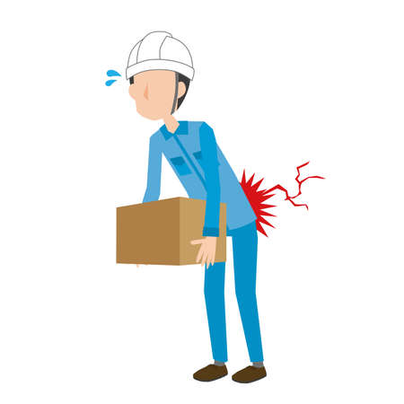
Risques liés à la manutention
manuelle
Sont concernés :
TOUS LES AGENTS
Manutention manuelle : Activité nécessitant d’utiliser la force humaine pour transporter, déplacer, soulever ou retenir une charge.

Les manutentions manuelles peuvent entrainer des efforts excessifs et des postures contraignantes. Elles sollicitent les articulations, les muscules, les tendons ou encore les os.

Les effets sur la santé :
- Douleurs articulaires
- Problèmes de dos, lumbagos
- Tendinites
- Troubles musculosquelettiques (TMS)
Les mesures de prévention :
- Eviter la manutention manuelle dès que possible, en utilisant des moyens mécaniques d’aide à la manutention (diable, transpalette, chariot à roulettes, palan, chariot élévateur, etc.).

- Fractionner la charge si possible / limiter les poids manutentionnés.

- Favoriser le port de charges lourdes à plusieurs personnes.

- Choisir des prises sûres.

- Protéger son dos :
* S’accroupir, plier les genoux et utiliser les jambes plutôt que le dos ;
* Se rapprocher le plus possible de la charge à soulever ;
* Garder le dos droit ;
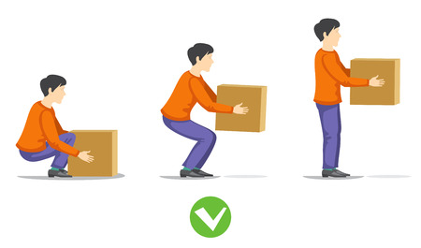
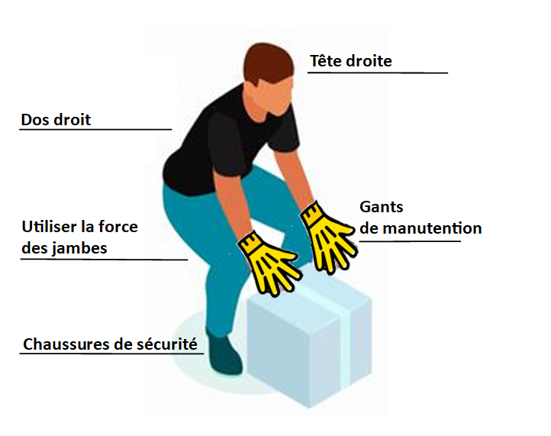
- Veiller à la diversification des tâches et adapter les durées d’expositions.

Risque biologique / Infectieux
Sont concernés :
TECHNIQUES
DECHETTERIE
EAU / ASSAINISSEMENT
ENTRETIEN
RESTAURATION
CRECHE
ATSEM
PERISCOLAIRE
Contact avec des agents biologiques invisibles à l’œil nu présents dans l’environnement de travail.

Les effets sur la santé :
- Allergies
- Maladie
- Intoxication
- Infections plus ou moins graves
- Pathologies dermatologiques

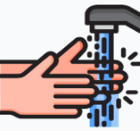
Les mesures de prévention :
- Se laver les mains avant de manger, boire, fumer.

- Surveillance médicale.

- Porter les équipements de protection nécessaires à l’activité (en cas de contact avec un animal mort, avec des personnes malades…) : gants, vêtements de travail, masque, etc.

- En cas de morsure ou de piqûre d’animaux, prévenir son responsable et appeler le SAMU pour connaître la démarche à suivre (urgences, médecin traitant…).

- Protocole de vaccination pour les agents travaillant dans un domaine à risque.

- Lavage quotidien des vêtements de travail.

- Séparer vos tenues propres des tenues de travail.

- Ne pas manger sur le lieu de travail.

- Ne pas fumer sur le lieu de travail

Equipements de protection :

Risques liés au travail sur écran
Sont concernés :
ADMINISTRATIFS
ACCUEIL
RESPONSABLES
POLICE MUNICIPALE
BIBLIOTHEQUE
Le travail administratif prolongé sur écran peut entrainer des effets visuels, ainsi que des postures contraignantes.

Les effets sur la santé :
- Fatigue visuelle, maux de tête, yeux secs
- Troubles musculosquelettiques : plus particulièrement, douleurs dans la nuque, épaules, lombaires, poignets, mains

Les mesures de prévention :
L’écran :
- Placer le haut de l’écran au niveau des yeux. Si vous portez des verres progressifs, placer l’écran plus bas.
- Placer l’écran perpendiculairement aux fenêtres.
- Maintenez une distance d’environ 60cm (une longueur de bras) entre vous et l’écran.

Le siège :
- Régler son siège de façon individuelle (en hauteur et en profondeur), de manière à avoir les pieds à plat sur le sol, ou si besoin sur un repose-pieds.
- Installez-vous au fond de votre siège. Le soutien lombaire doit être dans le creux de votre dos.
- Ajuster les accoudoirs à hauteur du bureau pour reposer les coudes.

Le clavier :
- Ne pas utiliser les pattes sous le clavier et le laisser à plat.
- Placer le clavier à 10-15cm du bord du bureau, et poser vos avant-bras en appui sur le bureau.
- Aligner autant que possible : siège – clavier – écran.

La souris :
- Maintenez la main dans l’alignement de l’avant-bras.
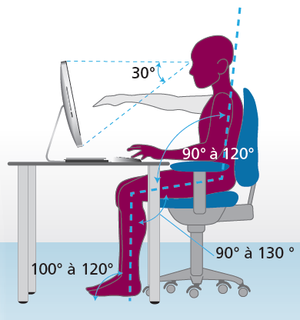
- Placez la souris près du clavier.

Autre :
- Changer de position régulièrement.
- Faire des pauses visuelles.
- Ne pas stocker de matériel au niveau des jambes.

Risque incendie
Sont concernés :
TOUS LES AGENTS
Pour qu’un incendie se déclare, les trois éléments
suivants doivent être simultanément présents :
- Un combustible : une matière qui va pouvoir brûler (bois, essence, papier, autres matériaux…)
- Un comburant : qui permet la combustion (oxygène, air…)
- Une source de chaleur ou « d’ignition » : le déclencheur de la réaction de combustion (étincelle, cigarette, flamme, électricité…)
Les effets sur la santé :
- Brûlure
- Intoxication par les fumées
- Ecrasement dû à l’écroulement d’une partie de bâtiment, d’une chute de matériaux.
- Décès
Les mesures de prévention :
- Interdiction de fumer, et de produire toute source de chaleur à proximité de combustibles (local technique, garage, local de stockage de produits chimiques…).

- Eloigner les travaux par points chauds des zones de stockage.

- Isoler les produits comburants / inflammables pouvant attiser un feu (bouteilles de gaz, carburants…).

- Informer sa hiérarchie de toute anomalie sur un appareil électrique.

- Laisser les extincteurs libres d’accès et visibles.

- Connaître les consignes en cas d’incendie.
Sont concernés :
TOUS LES AGENTS EN
TRAVAILLEUR ISOLE
Risques liés au travail isolé
Travailleur isolé : personne qui effectue un travail hors de vue ou de voix.

Un travailleur isolé est exposé :
    - À la non intervention des secours en cas de problème,
    - À des difficultés de gestion de situations conflictuelles avec un tiers,
    - À une prise de décision inappropriée par le manque de confrontation d’idées.
Les mesures de prévention :
- Privilégier le travail en binôme, autant que possible.

- Respecter la liste des interventions interdites en travail isolé (ex : hauteur…)

- Organiser les phases d’activité de façon à être en présence d’autres personnes.

- Utilisation effective du Dispositif d’Alerte pour Travailleur Isolé (DATI), si existant.

- Respecter les consignes de communication à distance avec sa hiérarchie / points étapes, si existantes.
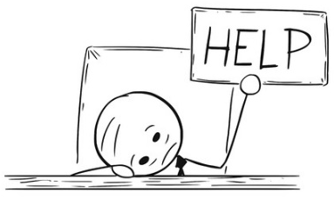
Risques psychosociaux
Sont concernés :
TOUS LES AGENTS

Les facteurs de risques psychosociaux :
1 – Intensité et Temps de travail
2 – Exigences émotionnelles
3 – Autonomie
4 – Rapports sociaux au travail
5 – Conflits de valeurs
6 – Insécurité de la situation de travail
- Ces facteurs de risques peuvent conduire à un ensemble de réactions de l’organisme :
Les effets sur la santé :
- Troubles du sommeil
- Troubles digestifs
- Burn-out
- Dépression
- Accidents cardio-vasculaires
- Troubles musculosquelettiques

Les mesures de prévention :
- Communiquer à sa hiérarchie, à l’autorité territoriale, au médecin de prévention, à l’infirmière santé au travail, aux représentants du personnel, ou tout autre acteur de la prévention, les difficultés rencontrées, en lien avec le travail.

- Procédure de signalement à disposition des agents en cas de besoin (faits de discrimination, de sexisme, de harcèlement moral ou sexuel).

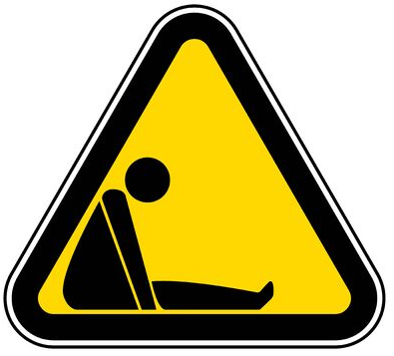
Risques liés aux espaces confinés
Un espace confiné est un volume totalement ou en partie fermé qui n’a pas été conçu pour être occupé de façon permanente par des personnes et au sein duquel l’atmosphère peut présenter des risques pour la santé et la sécurité des intervenants.

Sont concernés :
TECHNIQUES
EAU / ASSAINISSEMENT

Exemples d’espaces confinés : réservoirs, galeries techniques, regards, vides-sanitaires, chambres de visite, postes de relevage, cuve d’hydro cureuse, fosse septique désaffectée, déversoir d’orage, etc.

Les effets sur la santé :
- Asphyxie, intoxication
- Noyade selon l’ouvrage
- Chute de hauteur selon l’ouvrage, entrainant hématome, fracture, ou décès

Les mesures de prévention :
- Les personnes intervenant en espace confiné doivent être formées aux risques inhérents.

- N’intervenir en espace confiné qu’après autorisation formelle de l’autorité territoriale.

- Intervenir systématiquement en binôme, jamais en travailleur isolé.

- S’assurer qu’il y ait en permanence un agent en surveillance à l’extérieur de l’espace confiné.

- Consigner les arrivées de fluides.

- Assurer une bonne ventilation des espaces confinés, en amont et durant toute l’opération.

- Utiliser un détecteur de gaz.

- Utiliser l’éclairage adéquat.

- Utiliser les moyens de protection adaptés à l’intervention (équipements antichute, masque auto sauveteur, tenues protégeant du risque chimique, etc.).

- Connaître et, le cas échéant, respecter la procédure d’intervention et de secours.

Ne pas intervenir dans un réseau d’assainissement en cas d’orage

